隐蔽工程验收记录
（地基验槽）
编号：03001 YBJLⅠ-1
单位工程名称 | 郧县南化110kV变电站室外排水及雨污水系统建、构筑物工程工程 |  |  |  | 分部(子分部)工程名称 |  | 地基与基础（土石方工程）
工程部位 | 变电站DN600站外排水管
验槽日期 | 年 月 日 |  |  |  | 设计要求地质土层 |  | 中等风化岩
基槽底设计标高 | -1.1m~-5.60m |  |  |  | 实际地质土层 |  | 中等风化岩
轴线尺寸情况：  基槽开挖轴线与图纸相符。  地质土层及符合情况：  地层为中等风化岩，符合设计要求。  设计标高误差情况：  基底标高误差在设计及规范要求范围内。  开挖方式：  机械开挖、人工配合 |  |  | 基底土质及各部位实际标高（附图）
 |  |  | 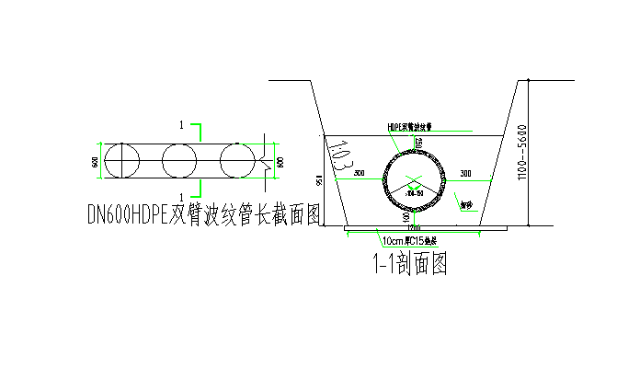
验收结论：

建设单位：（章） |  | 勘察单位：（章） |  | 设计单位：（章） |  | 监理单位：（章） |  | 施工单位：（章）
项目负责人：  年 月 日 |  | 项目负责人：  年 月 日 |  | 项目负责人：  年 月 日 |  | 监理工程师：  年 月 日 |  | 项目经理：  年 月 日

隐蔽工程验收记录
（地基验槽）
编号：03002 YBJLⅠ-1
单位工程名称 | 郧县南化110kV变电站室外排水及雨污水系统建、构筑物工程工程 |  |  |  | 分部(子分部)工程名称 |  | 地基与基础（土石方工程）
工程部位 | 变电站DN500主排水管
验槽日期 | 年 月 日 |  |  |  | 设计要求地质土层 |  | 三类土
基槽底设计标高 | -0.8m |  |  |  | 实际地质土层 |  | 普通土
轴线尺寸情况：  基槽开挖轴线与图纸相符。  地质土层及符合情况：  地层为低等风化岩，不符合设计要求。  设计标高误差情况：  基底标高误差在设计及规范要求范围内。  开挖方式：  人工开挖 |  |  | 基底土质及各部位实际标高（附图）
 |  |  | 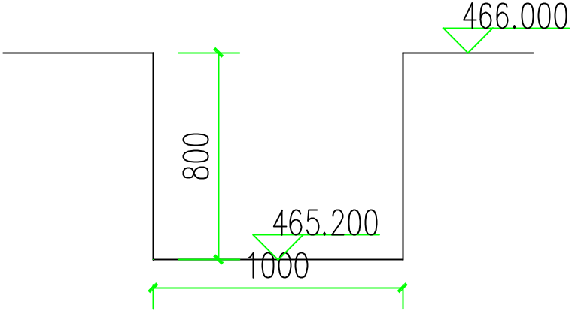
验收结论：

建设单位：（章） |  | 勘察单位：（章） |  | 设计单位：（章） |  | 监理单位：（章） |  | 施工单位：（章）
项目负责人：  年 月 日 |  | 项目负责人：  年 月 日 |  | 项目负责人：  年 月 日 |  | 监理工程师：  年 月 日 |  | 项目经理：  年 月 日

隐蔽工程验收记录
（地基验槽）
编号：03003 YBJLⅠ-1
单位工程名称 | 郧县南化110kV变电站室外排水及雨污水系统建、构筑物工程工程 |  |  |  | 分部(子分部)工程名称 |  | 地基与基础（土石方工程）
工程部位 | 变电站DN500站外排水管
验槽日期 | 年 月 日 |  |  |  | 设计要求地质土层 |  | 中等风化岩
基槽底设计标高 | -1.1m~-5.60m |  |  |  | 实际地质土层 |  | 中等风化岩
轴线尺寸情况：  基槽开挖轴线与图纸相符。  地质土层及符合情况：  地层为中等风化岩，符合设计要求。  设计标高误差情况：  基底标高误差在设计及规范要求范围内。  开挖方式：  机械开挖、人工配合 |  |  | 基底土质及各部位实际标高（附图）
 |  |  | 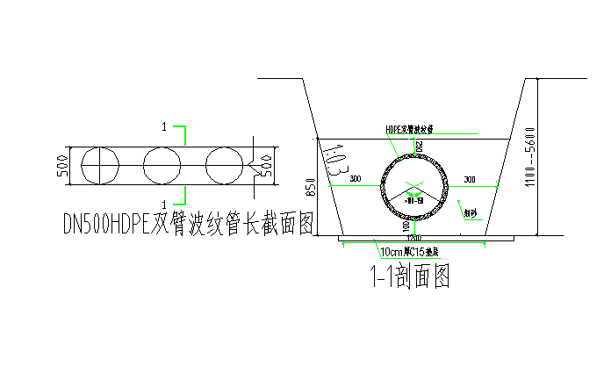
验收结论：

建设单位：（章） |  | 勘察单位：（章） |  | 设计单位：（章） |  | 监理单位：（章） |  | 施工单位：（章）
项目负责人：  年 月 日 |  | 项目负责人：  年 月 日 |  | 项目负责人：  年 月 日 |  | 监理工程师：  年 月 日 |  | 项目经理：  年 月 日

隐蔽工程验收记录
（地基验槽）
编号：03004 YBJLⅠ-1
单位工程名称 | 郧县南化110kV变电站室外排水及雨污水系统建、构筑物工程工程 |  |  |  | 分部(子分部)工程名称 |  | 地基与基础（土石方工程）
工程部位 | 变电站DN400站外排水管
验槽日期 | 年 月 日 |  |  |  | 设计要求地质土层 |  | 中等风化岩
基槽底设计标高 | -1.3m |  |  |  | 实际地质土层 |  | 中等风化岩
轴线尺寸情况：  基槽开挖轴线与图纸相符。  地质土层及符合情况：  地层为中等风化岩，符合设计要求。  设计标高误差情况：  基底标高误差在设计及规范要求范围内。  开挖方式：  机械开挖、人工配合 |  |  | 基底土质及各部位实际标高（附图）
 |  |  | 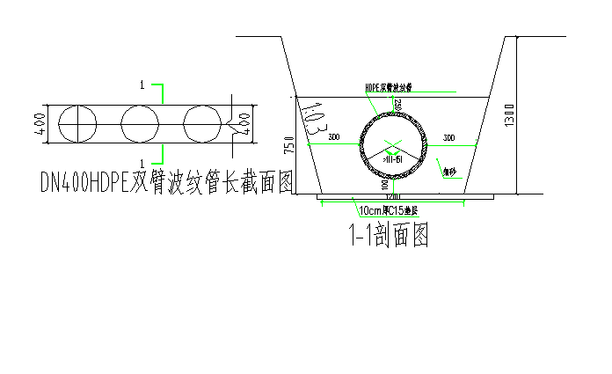
验收结论：

建设单位：（章） |  | 勘察单位：（章） |  | 设计单位：（章） |  | 监理单位：（章） |  | 施工单位：（章）
项目负责人：  年 月 日 |  | 项目负责人：  年 月 日 |  | 项目负责人：  年 月 日 |  | 监理工程师：  年 月 日 |  | 项目经理：  年 月 日

隐蔽工程验收记录
（地基验槽）
编号：03005 YBJLⅠ-1
单位工程名称 | 郧县南化110kV变电站室外排水及雨污水系统建、构筑物工程工程 |  |  |  | 分部(子分部)工程名称 |  | 地基与基础（土石方工程）
工程部位 | 变电站DN300站外排水管
验槽日期 | 年 月 日 |  |  |  | 设计要求地质土层 |  | 中等风化岩
基槽底设计标高 | -1.1m |  |  |  | 实际地质土层 |  | 中等风化岩
轴线尺寸情况：  基槽开挖轴线与图纸相符。  地质土层及符合情况：  地层为中等风化岩，符合设计要求。  设计标高误差情况：  基底标高误差在设计及规范要求范围内。  开挖方式：  机械开挖、人工配合 |  |  | 基底土质及各部位实际标高（附图）
 |  |  | 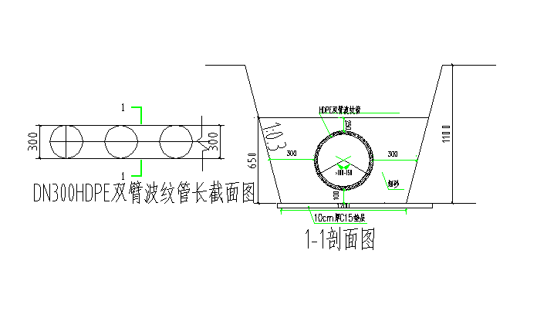
验收结论：

建设单位：（章） |  | 勘察单位：（章） |  | 设计单位：（章） |  | 监理单位：（章） |  | 施工单位：（章）
项目负责人：  年 月 日 |  | 项目负责人：  年 月 日 |  | 项目负责人：  年 月 日 |  | 监理工程师：  年 月 日 |  | 项目经理：  年 月 日

隐蔽工程验收记录
（地基验槽）
编号：03006 YBJLⅠ-1
单位工程名称 | 郧县南化110kV变电站室外排水及雨污水系统建、构筑物工程工程 |  |  |  | 分部(子分部)工程名称 |  | 地基与基础（土石方工程）
工程部位 | 变电站DN200站外排水管
验槽日期 | 年 月 日 |  |  |  | 设计要求地质土层 |  | 中等风化岩
基槽底设计标高 | -1.1m |  |  |  | 实际地质土层 |  | 中等风化岩
轴线尺寸情况：  基槽开挖轴线与图纸相符。  地质土层及符合情况：  地层为中等风化岩，符合设计要求。  设计标高误差情况：  基底标高误差在设计及规范要求范围内。  开挖方式：  机械开挖、人工配合 |  |  | 基底土质及各部位实际标高（附图）
 |  |  | 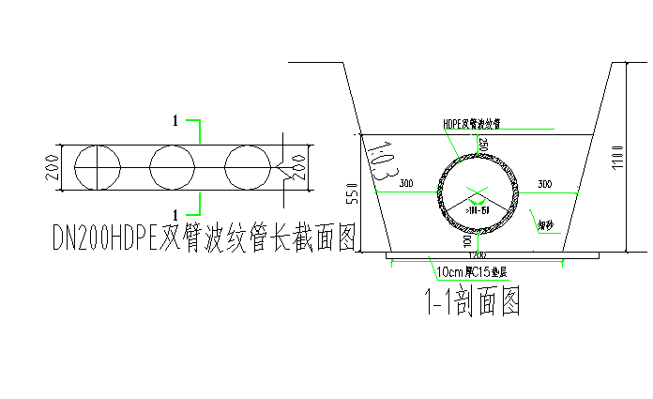
验收结论：

建设单位：（章） |  | 勘察单位：（章） |  | 设计单位：（章） |  | 监理单位：（章） |  | 施工单位：（章）
项目负责人：  年 月 日 |  | 项目负责人：  年 月 日 |  | 项目负责人：  年 月 日 |  | 监理工程师：  年 月 日 |  | 项目经理：  年 月 日

